**Муниципальное дошкольное образовательное учреждение**

**комбинированного вида «Детский сад «Зернышко»**

**города Балашова Саратовской области»**

**Консультация**

**«Мы со спортом очень дружим!»**

**Для детей старшего дошкольного возраста.**

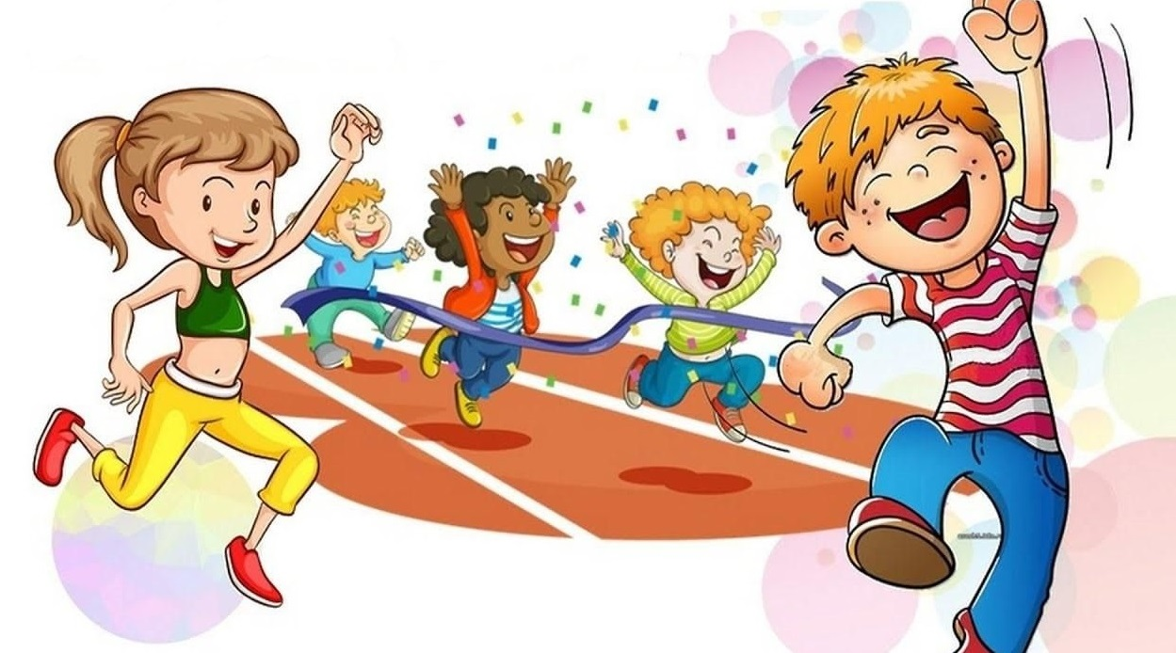

Подготовил: Шкурченко И.С.

**Балашов, 2023г.**

**Сценарий физкультурного развлечения «Мы со спортом очень дружим!» с детьми старшего дошкольного возраста.**

**Цель:** Укрепление здоровья детей через физические упражнения и подвижные игры.

**Задачи:**

Оздоровительные:

* сохранять и укреплять физическое и психическое здоровье детей;
* способствовать развитию опорно-двигательного аппарата;
* создавать условия для удовлетворения естественной потребности детей в движении.

Образовательные:

* формировать у детей представление о здоровом образе жизни;
* развивать выразительность двигательных действий;
* формировать у детей элементарные знания и представления о разных видах движений и способах их выполнения;
* формировать и совершенствовать двигательные умения и навыки в играх-эстафетах, подвижных играх и основных движениях.

Воспитательные:

* развивать у детей интерес к играм-эстафетам и физическим упражнениям с использованием разных предметов;
* формирование у детей умения играть дружно, согласовывая свои действия с действиями других; побуждать детей к самостоятельности и умению проявлять активность в играх и упражнениях.

**Оборудование:**Музыкальный центр, корзины с мячами, большие ложки, кубики (по три на каждую команду), галоши большого размера, мячи.

**Предварительная работа:**подготовить зал: отметить  старт и финиш, поставить ориентиры, подготовить все необходимые атрибуты.

*Дети друг под маршевую музыку за другом входят в зал, выполняют движения согласно текста.*

**Ведущий:** Внимание, внимание! Приглашаем всех мальчиков и девочек на соревнование «Весёлые старты». Предлагаю взять с собой смелость, быстроту, смекалку.

                        Посмотрите, полюбуйтесь

                        На веселых дошколят.

                        Олимпийские надежды

                        Нынче ходят в детский сад.

**Ведущий:**Приглашаем наших гостей и болельщиков на праздник спорта.  А сейчас разминка, чтобы в пути мы шагали быстрее, просим музыку громче, веселее.

  Ходьба обычная по одному,

  Ходьба на носках, руки вверх,

  Ходьба на пятках, руки за спиной,

  Ходьба полуприсидом, руки на коленях,

Обычный бег,

  Бег с прямыми ногами вперед,

Бег с захлестом ног назад,

 Приставной галоп правым и левым боком.

*Дети выстраиваются в две команды.*

**Ведущий:**Приглашаем наших гостей и болельщиков на праздник спорта. Предлагаю взять с собой смелость, быстроту, смекалку.

Знакомьтесь, команды «Ловкие» и «Смелые». Приветствуем друг друга.

**Приветствие команд.**

**Команда «Ловкие»**:

Все хотят соревноваться,

Пошутить и посмеяться,

Силу, ловкость показать

И сноровку доказать.

**Команда «Смелые»**:

Будем бегать, быстро, дружно,

Победить нам очень нужно!

**Ведущий:**  Знакомьтесь с членами компетентного жюри. Они будут оценивать результаты действия команд. Итак, проверим, в какой команде самые смелые, ловкие и умелые ребята? Начинаем наши эстафеты.

**1 эстафета. «Мяч в ложке».**

Игрок берёт из корзины мяч, кладет его в ложку, осторожно несёт в другую корзину. Затем возвращается  и передаёт эстафету товарищу. Выигрывает та команда, которая быстрее закончит движение.

**2 эстафета** **«Сороконожка».**

Команды строятся в две колоны по одному, дети кладут руки друг другу на плечи. Надо добежать всей командой до финиша и вернуться.

**Ведущий:** Молодцы! Замечательно справились с заданием. А сейчас слово жюри.

**3 эстафета «Удержи равновесие».**

Каждая команда получает по три кубика. Надо поставить кубики один на другой и, взявшись за нижний кубик, пронести их по всему маршруту вперед и назад.

**4 эстафета «Сапоги - скороходы».**

 Дети бегут в галошах большого размера (можно сапоги или валенки) до ориентира и обратно. Затем галоши передаются следующему участнику.

**Ведущий:** Молодцы! Послушаем как жюри оценит два предыдущих конкурса.

**5 эстафета «Прыжки с мячом».**

        Мяч зажат между коленями, прыжками допрыгать до флажка, возвращаться бегом. Передать мяч следующему.

**Ведущий:** Вот и подошли к концу наши соревнования и скоро мы узнаем, чья команда оказалась самой спортивной. Дети вы можете отдохнуть, проходите садитесь на стульчики. И пока жюри подводит итоги, мы с вами поиграем. Помогите мне закончить стихи:

Я начну, а вы кончайте,

дружно хором отвечайте.

1.     Игра веселая футбол

уже забили первый(гол).

2.     Вот разбежался быстро кто-то

и без мяча влетел в (ворота).

3.     А Петя мяч ногою хлоп

и угодил мальчишке в(лоб).

4.     Хохочет весело мальчишка,

на лбу растет большая (шишка).

5.     Но парню шишка нипочем

опять бежит он за (мячом).

**Ведущий:** А сейчас  предоставляем слово жюри. *(Подводится итог соревнований, объявляется команда*  - *победитель. Команды награждаются подарками за активное участие в соревнования).*

Ну, вот и выявили победителей.

Скажем спасибо жюри и зрителям.

Спортсменам – новых побед.

А всем – наш спортивный **привет!** (все вместе).